JURNAL SKRIPSI

HUBUNGAN POSTUR KERJA DAN DURASI KERJA DENGAN

KELUHAN MUSKULOSKELETAL AKIBAT PENGGUNAAN

LAPTOP PADA PEGAWAI BAGIAN PENGOLAH DATA

DINAS KESEHATANKABUPATEN MOJOKERTO

SEPTRIANI
1923201003

PROGRAM STUDI S1 KESEHATAN MASYARAKAT
SEKOLAH TINGGI ILMU KESEHATAN MAJAPAHIT
MOJOKERTO
2019

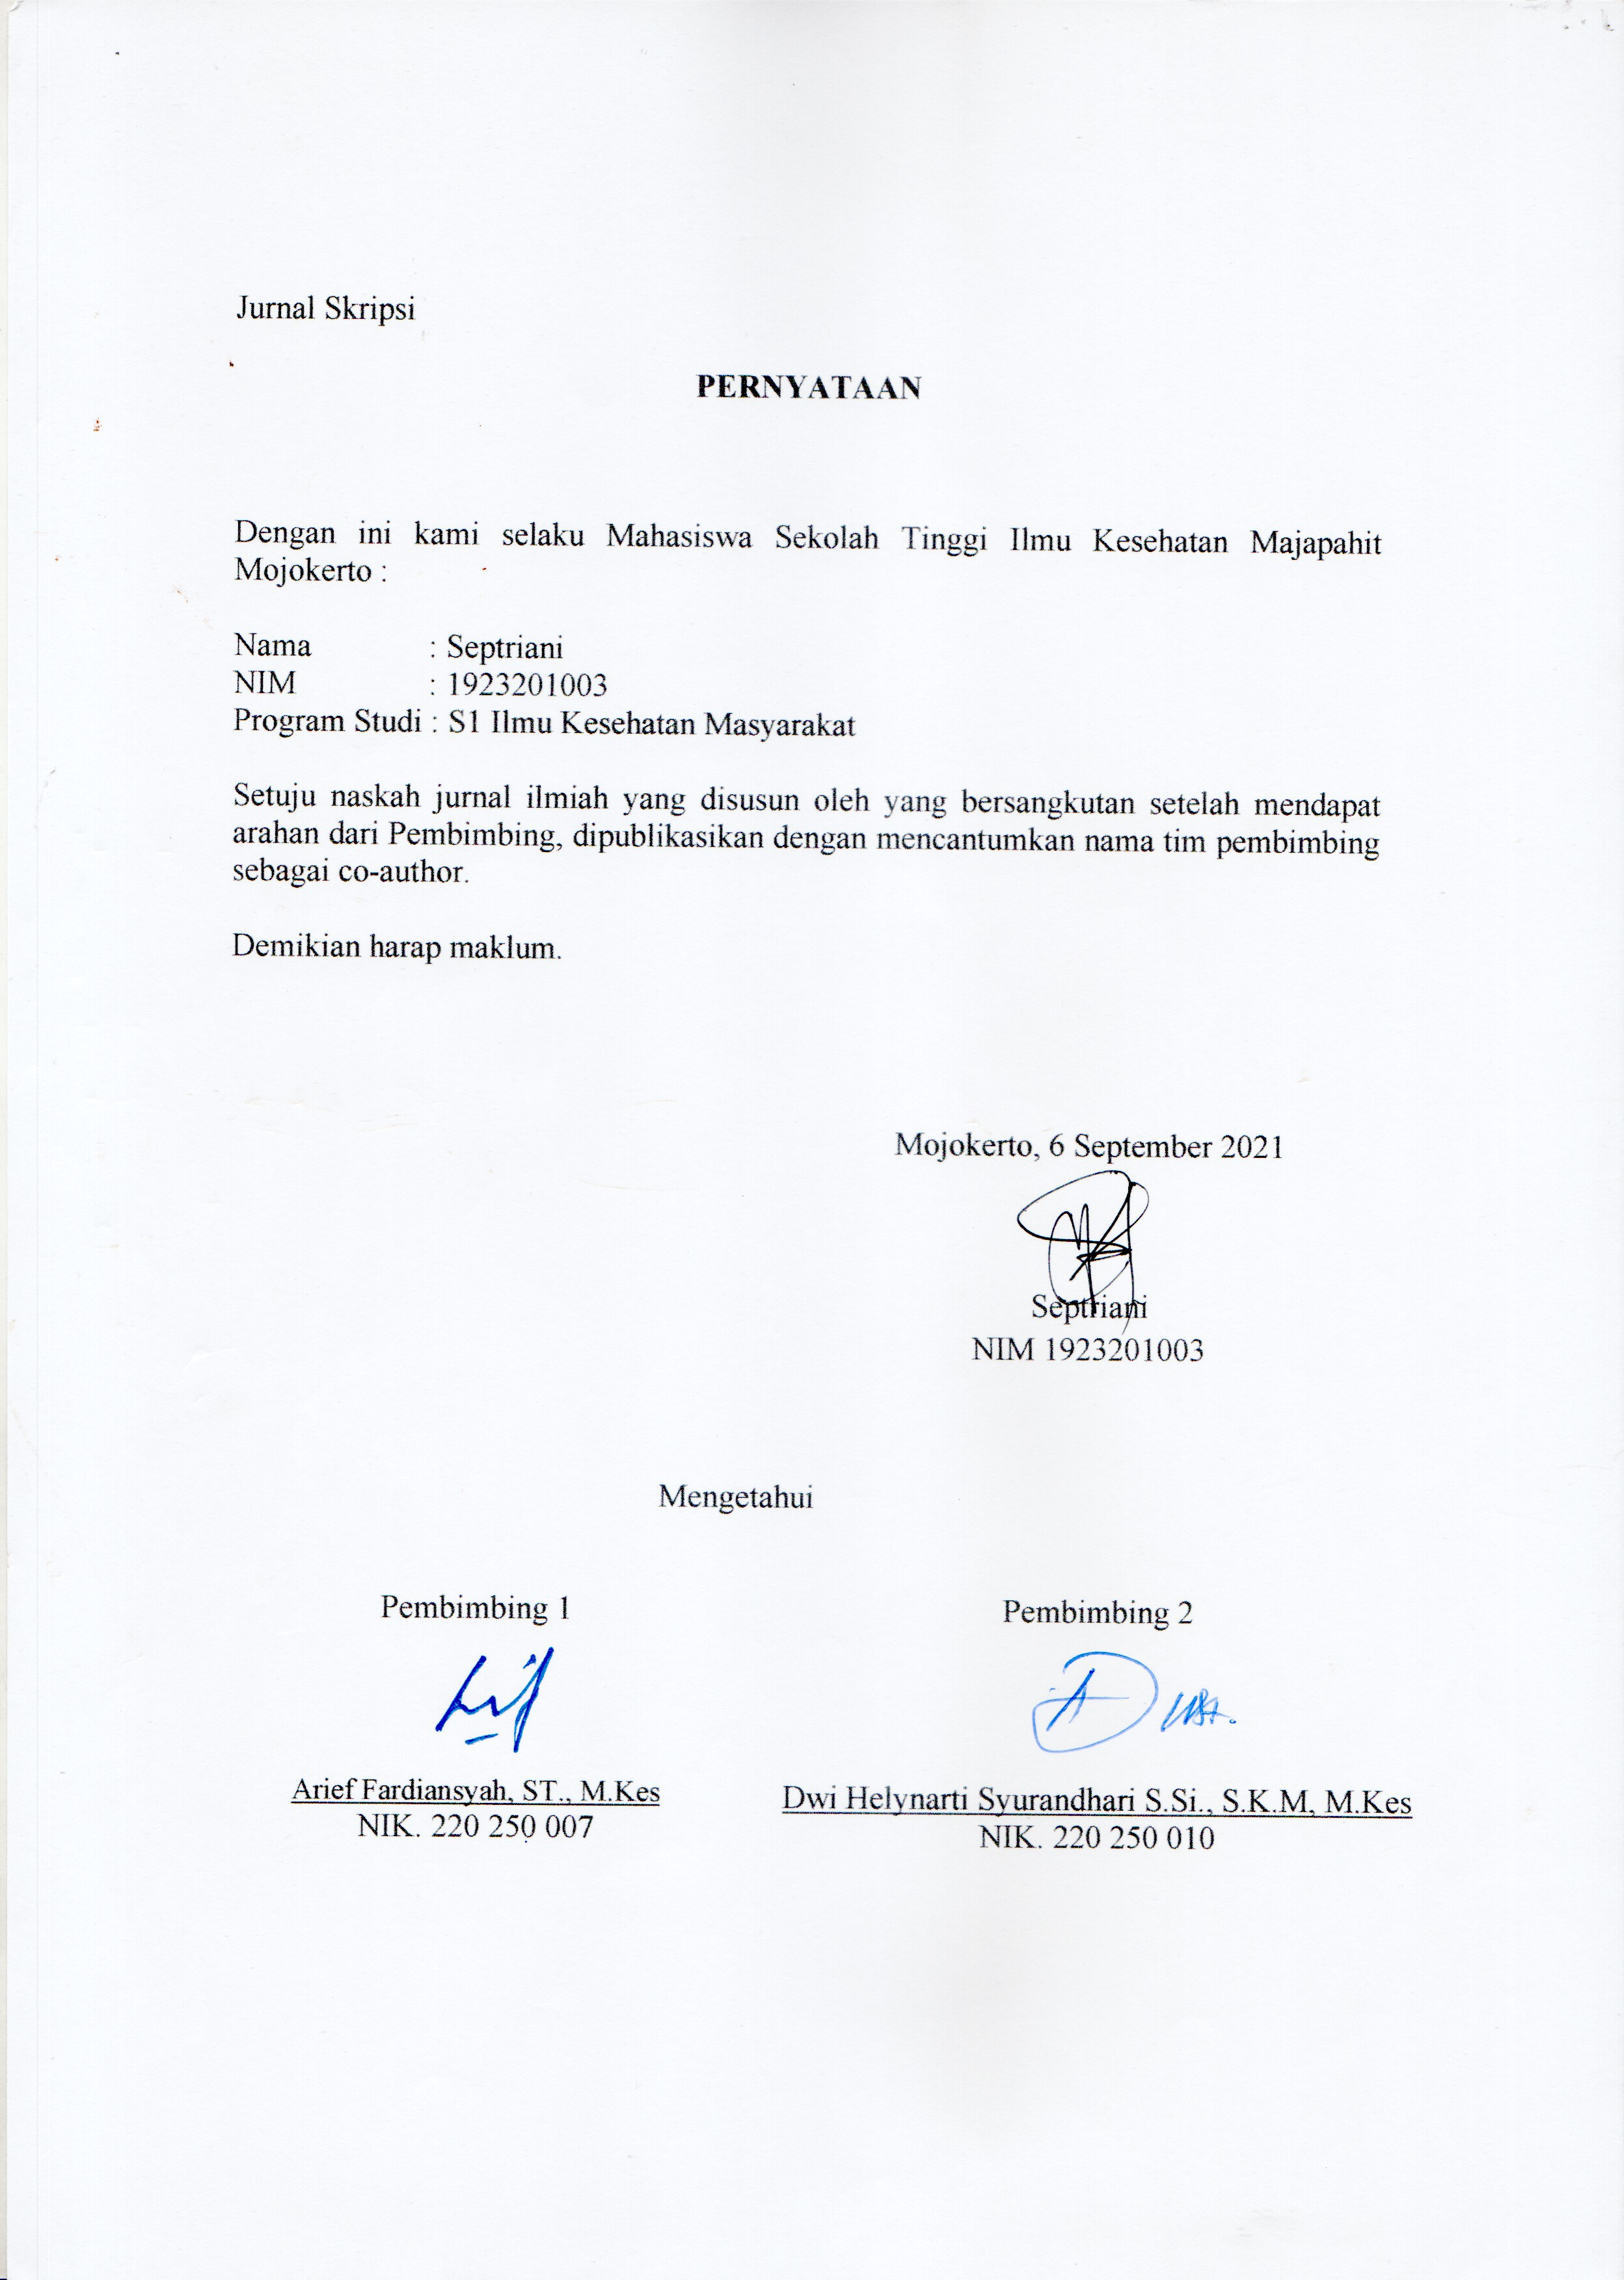
Jurnal Skripsi
PERNYATAAN

Dengan ini kami selaku Mahasiswa Sekolah Tinggi Ilmu Kesehatan Majapahit Mojokerto :

Nama : Septriani
NIM : 1923201003
Program Studi : S1 Ilmu Kesehatan Masyarakat

Setuju naskah jurnal ilmiah yang disusun oleh yang bersangkutan setelah mendapat arahan dari Pembimbing, dipublikasikan dengan mencantumkan nama tim pembimbing sebagai co-author.

Demikian harap maklum.

Mojokerto, 6 September 2021

Septriani
NIM 1923201003

Mengetahui
Pembimbing 1 | Pembimbing 2
Arief Fardiansyah, ST., M.Kes  NIK. 220 250 007 | Dwi Helynarti Syurandhari S.Si., S.K.M, M.Kes  NIK. 220250 010

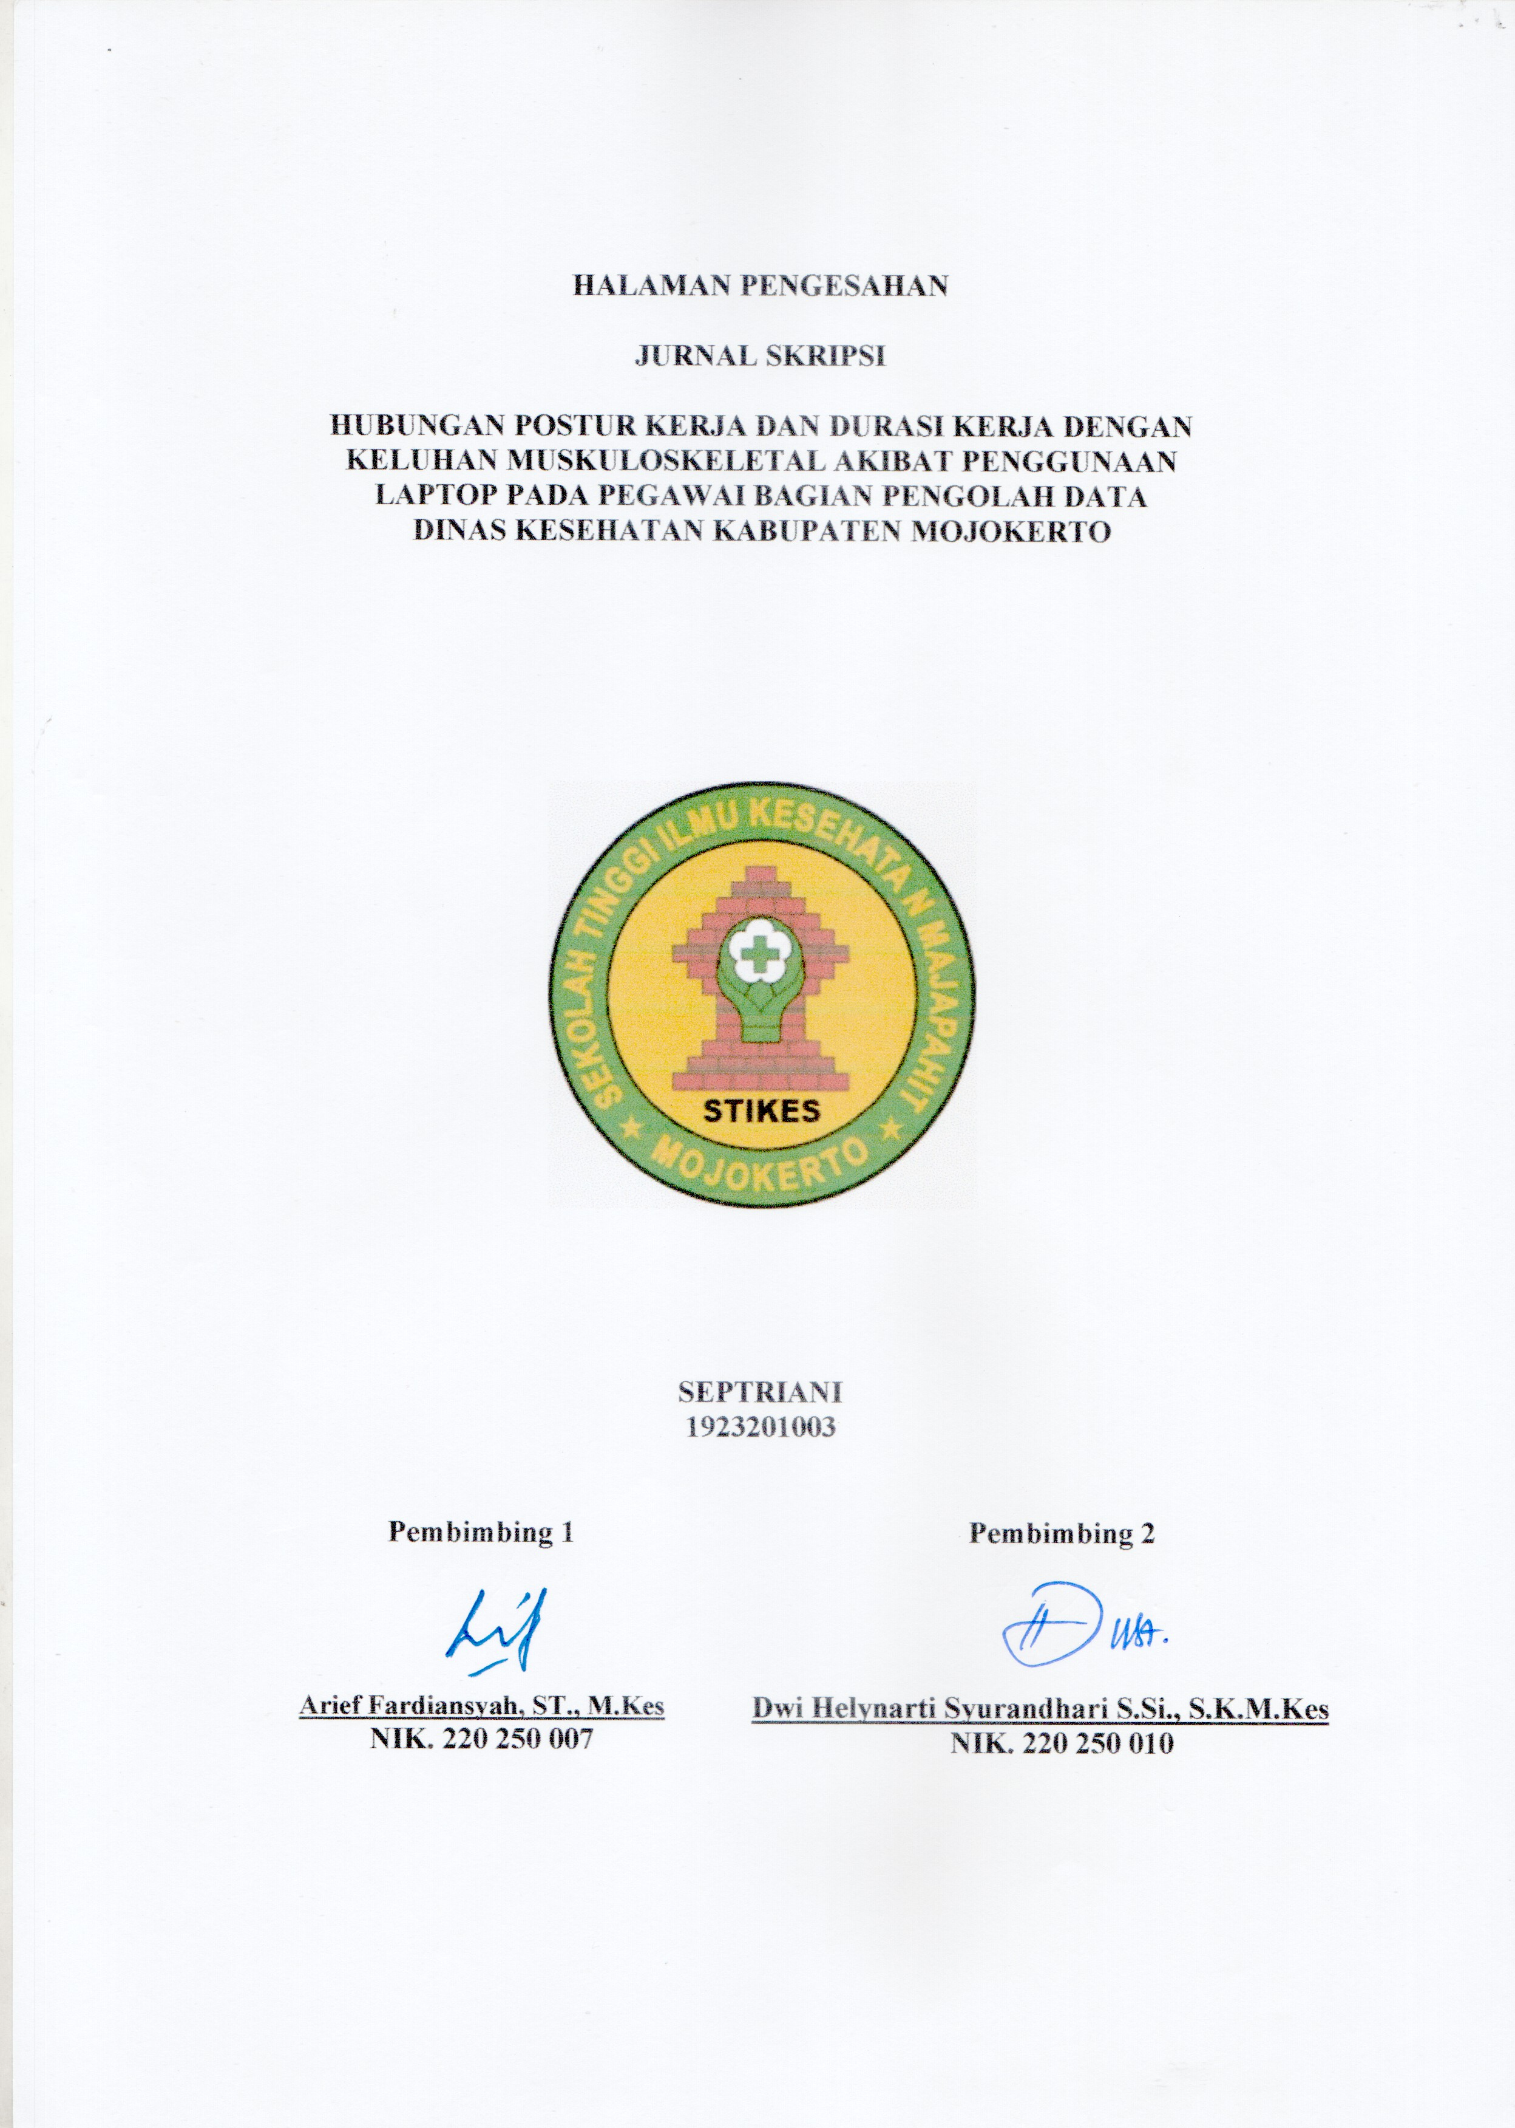
HALAMAN PENGESAHAN
JURNAL SKRIPSI

HUBUNGAN POSTUR KERJA DAN DURASI KERJA DENGAN

KELUHAN MUSKULOSKELETAL AKIBAT PENGGUNAAN

LAPTOP PADA PEGAWAI BAGIAN PENGOLAH DATA

DINAS KESEHATANKABUPATEN MOJOKERTO

SEPTRIANI
1923201003
Pembimbing 1 | Pembimbing 2
Arief Fardiansyah, ST., M.Kes  NIK. 220 250 007 | Dwi Helynarti Syurandhari S.Si., S.K.M.Kes  NIK. 220250 010

HUBUNGAN POSTUR KERJA DAN DURASI KERJA DENGAN

KELUHAN MUSKULOSKELETAL AKIBAT PENGGUNAAN

LAPTOP PADA PEGAWAI BAGIAN PENGOLAH DATA

DINAS KESEHATANKABUPATEN MOJOKERTO

SEPTRIANI
Program Studi S1 Kesehatan Masyarakat
email : yanimuis.ym@gmail.com
ARIEF FARDIANSYAH, ST., M.Kes
Program Studi S1 Kesehatan Masyarakat
email : arieffardiansyah@gmail.com
DWI HELYNARTI SYURANDHARI S.Si., S.K.M.Kes
Program Studi S1 Kesehatan Masyarakat
dwihelynartisyurandhari@gmail.com

ABSTRAK
Masalah kesehatan yang dapat timbul akibat hasil penerapan ilmu ergonomi yang kurang tepat yaitu Musculoskeletal disorder (MSDs). Penelitian ini bertujuan untuk mengetahui hubungan postur kerja dan durasi kerja dengan keluhan musculoskeletal akibat penggunaan laptop pada pegawai bagian pengolah data di Dinas Kesehatan Kabupaten Mojokerto. Desain penelitian ini adalah cara survey crosssectional dan jumlahsampelnyaadalah 30 orang. Penelitiandilakukan pada bulanAgustus – September 2021. Hasil penelitian hubungan postur kerja dengan keluhan muskuloskeletal menunjukkan dari 30 responden paling banyak adalah responden dengan postur kerja rendah dan tidak ada keluhan musculuskeletal (Y) sebanyak 25 responden (83.3%) uji statistik Spearman Rho didapatkan tingkat probabilitas / Asym.sig sebesar 0,000 yang artinya ada hubungan postur kerja dengan keluhan muskuloskeletal. Hubungan durasi kerja dengan keluhan muskuloskeletal menunjukkan dari 30 responden paling banyak adalah responden dengan durasi kerja ideal dan tidak ada keluhan musculuskeletal (Y) sebanyak 25 responden (83.3%) uji statistik Spearman Rho didapatkan tingkat probabilitas / Asym.sig sebesar 0,000 artinya ada hubungan durasi kerja dengan keluhan muskuloskeletal. Dengan diketahuinya mekanisme postur kerja dan durasi kerja dengan keluhan musculoskeletal akibat penggunaan laptop pada pegawai bagian pengolah data di Dinas Kesehatan Kabupaten Mojokerto, hendaknya responden mengatur mekanisme postur kerja dengan baik dan bekerja sesuai dengan durasi kerja ideal.
Kata kunci : Postur Kerja, Durasi Kerja, Keluhan Muskuloskeletal
ABSTRACT

Health problems that can arise as a result of the inappropriate application of ergonomics are Musculoskeletal disorders (MSDs). This study aims to determine the relationship between work posture and work duration with musculoskeletal complaints due to the use of laptops in data processing employees at the Mojokerto District Health Office. The design of this study is a crosssectional survey method and the number of samples is 30 people. The study was conducted in August – September 2021. The results of the study of the relationship between work posture and musculoskeletal complaints showed that of the 30 respondents, the most were respondents with low work posture and no musculoskeletal complaints (Y) as many as 25 respondents (83.3%) Spearman Rho statistical test obtained a probability level / Asym.sig of 0.000 which means There is a relationship between work posture and musculoskeletal complaints. The relationship between duration of work and musculoskeletal complaints shows that of the 30 respondents, the most are respondents with ideal work duration and no musculoskeletal complaints (Y) as many as 25 respondents (83.3%) Spearman Rho statistical test obtained a probability level / Asym.sig of 0.000 meaning that there is a relationship duration work with musculoskeletal complaints. Working in an awkward position increases the amount of energy required to work and causes a condition in which the transfer of energy from the muscles to the skeletal tissue is inefficient, leading to fatigue. By knowing the mechanism of work posture and duration of work with musculoskeletal complaints due to the use of laptops in data processing employees at the Mojokerto District Health Office, respondents should regulate the work posture mechanism properly and work according to the ideal work duration.
Keywords: Work Posture, Work Duration, Musculoskeletal Complaints

PENDAHULUAN
Kemajuan ilmu pengetahuan dan teknologi pada era globalisasi sangat berkembang pesat. Penggunaan komputerdalam bekerja sangat membantu dan memudahkan manusia dalam menyelesaikan pekerjaannya. Akhir-akhir ini penggunaan laptop semakin menjadi primadona dibandingkan dengan komputer desktop. Hal ini berdasarkan laporan year on year dari raksasa riset pasar IDC, Canalys dan Gartner menunjukkan bahwa pasar komputer ialah salah satu dari beberapa industri yang mendapat dampak positif dari pandemi, dengan penjualan meningkat 26% di akhir tahun 2020. Menariknya yaitu penjualan laptop yang mengalami pertumbuhan di tahun 2020, sementara penjualan PC masih turun. (Anonymous, 2021)
Menurut Hegde (dalam Gilbert, 2005), Direktur Human Factors and Ergonomics Laboratory di Universitas Cornell, mengatakan bahwa dilihat dari desainnya, laptop tidak pernah dimaksudkan sebagai pengganti komputer desktop. Idenya adalah portabilitas untuk penggunaan sesekali. Ini (laptop) tidak pernah dimaksudkan untuk menjadi mesin yang anda gunakan saat bekerja selama delapan jam sehari, 52 minggu dalamsetahun.
Carneiro, seorangdokter di UNCSchool of Medicine’s Department of Physical Medicinand Rehabilitation, Mengatakanbahwaketikamenggunakan laptop, individuharusmembuatsemacampengorbanan. Ketika menyesuaikankeyboard ketinggi siku akanmendorongleheruntukmembungkuksaatmelihatlayar. Sementara, apabila meningkatkan monitor untuk tingkat mata dan tinggi mata berakomodasi akan menyebabkan posisi lengan yang kaku. Masalah kesehatan yang dapat timbul akibat hasil penerapan ilmu ergonomi yang kurang tepat yaitu Musculoskeletal disorder (MSDs). Keluhan MSDs adalah keluhan pada bagian otot-otot skeletal yang dirasakan seseorang mulai dari keluhan yang sangat ringan sampai berat apabila otot menerima beban statis secara berulang dan dalam kurun waktu yang lama, maka dapat menyebabkan kerusakan pada otot, saraf tendon, persendian, kartilago, dan discusintervetebralis.
Musculoskeletal disorder (MSDs) menurut Podniece dan Taylor (2008) adalah gangguan struktur tubuh seperti otot, sendi, tendon, ligamen, saraf, tulang atau sistem sirkulasi darah yang disebabkan atau diperparah terutama oleh sikap kerja tidak ergonomis dan efek dari lingkungaan terdekat dimana pekerjaan dilakukan. Sikap kerja tidak ergonomis ialah sikap tubuh yang menyimpang dari posisi netral saaat melakukan pekerjaan. MSDs dapat terjadi saat pekerja mengangkat beban berat setiap harinya, posisi membungkuk dengan waktu yang lama, postur tidak ergonomis yang dilakukan secara berulang, maupun adanya perubahan gerakan secara tiba-tiba. Apabila posisi tidak ergonomis tersebut dilakukan secara berulang maka akan menyebabkan inflamasi pada otot, sendi dan tulang.
Berdasarkan hasil studi pendahuluan kepada 10 responden pegawai pengolahan data di Bidang Yankes (Pelayanan Kesehatan) Dinas Kesehatan Kabupaten Mojokerto padatanggal 4 Januari 2021 diketahui bahwa 7 respoden mempunyai keluhan musculoskeletal dan 3 tidak mempunyai keluhan musculoskeletal.

METODE PENELITIAN
Metode penelitian pada dasarnya merupakan cara ilmiah untuk mendapatkan data dengan tujuan dan kegunaan tertentu. Berdasarkan hal itu penelitian ini menggunakan metode penelitian kuantitatif. Disebut sebagai kuantitatif karena data penelitian berupa angka-angka dan analisis menggunakan statistik. Jenis rancang bangun dari penelitian ini adalah korelasional, yaitu merupakan tipe penelitian dengan karakteristik masalah berupa hubungan korelasional antara dua variabel atau lebih. Dengan menggunakan pendekatan cross sectional yaitu pengamatan hanya dilakukan sekali sesuai dengan waktu yang ditentukan oleh peneliti dengan melihat adanya hubungan antara variabel dependen dan independen (Sugiyono, 2020).Dalam penelitian ini variabel dependennya adalah gangguan sistem muskuloskeletalsedangkan variabel Independennya adalah Postur kerja dan Durasi kerja.
Penelitian ini dilakukan di Kantor Dinas Kesehatan Kabupaten Mojokerto Jl. RA Basuni No. 4 Sooko Kabupaten Mojokerto, dilaksanakan pada bulan Agustus 2021 – September Tahun2021.Sampel dalam penelitian ini diambil berdasarkan kriteria inklusi dan eksklusi. Dimana sampelnya adalah Pegawai Bagian Pengolah Data Dinas Kesehatan Kabupaten Mojokerto, yaitu berjumlah 30 orang.
Teknik pengumpulan data yang pertama melalui pengisian kuesioneroleh pekerja yang bersedia 30 menjadi responden, hasil observasi dan penilaian postur kerja dari gambar/foto yang diambil.Menurut (Sugiono, 2020) menyatakan instrumen penelitian adalah suatu alat yang digunakan mengukur fenomena ataupun variabel baik alam maupun sosial yang diamati. Hal tersebut akan memudahkan peneliti dalam mengolah data. Jenis instrumen yang digunakan dalam penelitian ini adalah Kuesioner yang berdasarkan pada Nordic Body Map ( NBM ).
Data dan sumber data dalam penelitian ini meliputi data primer. Data primer didapatkan peneliti melalui pembagian kuisioner kepada responden yaitu karyawan pada waktu pada saat mereka melakukan aktivitas kerjanya mengenai postur berisiko dengan cara observasi langsung dan mengambil gambar/foto posisi kerja dengan menggunakan kamera digital, menghitung durasi faktor risiko dan mengukur besarnya derajat dengan menggunakan busur.Peneliti mengumpulkan data sendiri langsung dari responden. Sample sebanyak 30 orang didapatkan dari responden yang mengisi kuesioner untuk mendapatkan data mengenai faktor individu responden dan data keluhan MSDs yang dirasakan responden pada saat melakukan aktivitas kerja.Lembar penilaian menggunakan REBA diisi dengan cara memberikan skor pada setiap faktor yang dinilai.Setelah data terkumpul kemudian di rekap untuk selanjutnya dilakukan analisis data sesuai kebutuhan.
HASIL PENELITIAN
Hasil penelitian disajikan sebagai berikut :
Tabel 1 Distribusi Frekuensi Responden Berdasarkan Umur Responden di Dinas Kesehatan Kabupaten Mojokerto Tahun 2021

No | Umur | Frekuensi  ( f ) | Persentase (%)
1  2  3  4 | 17- 25 tahun  26- 35 tahun  36- 45 tahun  46- 55 tahun | 2  2  22  4 | 6.7  6.7  73.3  13.3
Jumlah |  | 30 | 100

Berdasarkan penelitian dengan jumlah 30 responden didapatkan bahwa sebagian besar berumur 36 – 45 tahun yaitu sebanyak 22 responden (73.3%).
Tabel 2Distribusi Frekuensi Responden Berdasarkan Jenis Kelamin Responden di
Dinas Kesehatan Kabupaten Mojokerto Tahun 2021
No | Jenis Kelamin | Frekuensi  ( f ) | Persentase  (%)
1  2 | Laki-laki  Perempuan | 16  14 | 53.3  46.7
Jumlah |  | 30 | 100

Berdasarkan penelitian dengan jumlah 30 responden didapatkan bahwasebagian besar berjenis kelamin laki – laki yaitu sebanyak 16 responden (53.3%).

Tabel 3Distribusi Frekuensi Responden Berdasarkan Status Perkawinan Responden di
Dinas Kesehatan Kabupaten Mojokerto Tahun 2021

No | Status Perkawinan | Frekuensi  ( f ) | Persentase (%)
1  2 | Belum menikah  Sudah menikah | 2  28 | 6.7  93.3
Jumlah |  | 30 | 100

Berdasarkan penelitian dengan jumlah 30 responden didapatkan bahwahampir seluruh sudah menikah yaitu sebanyak 28 responden (93.3%).

Tabel 4 Distribusi Frekuensi Postur Kerja Pada Pegawai Bagian Pengolah Data Dinas Kesehatan Kabupaten Mojokerto Tahun 2021
No | Postur Kerja | Frekuensi  ( f ) | Persentase  (%)
1  2  3 | Tinggi  Sedang  Rendah | 1  4  25 | 3.3  13.3  83.3
Jumlah |  | 30 | 100

Berdasarkan penelitian dengan jumlah 30 responden didapatkan bahwahampir seluruh nya memiliki postur kerja rendah yaitu sebanyak 25 responden (83.3%).

Tabel 5 Distribusi Frekuensi Durasi Kerja Pada Pegawai Bagian Pengolah Data Dinas Kesehatan Kabupaten Mojokerto Tahun 2021

No | Durasi Kerja | Frekuensi  ( f ) | Persentase (%)
1  2 | Kurang ideal (>8jam/hari)  Ideal (6-8 jam/hari) | 5  25 | 16.7  83.3
Jumlah |  | 30 | 100

Berdasarkan penelitian dengan jumlah 30 responden didapatkan bahwahampir seluruh responden durasi kerja ideal (6-8 jam/hari) yaitu sebanyak 25 responden (83.3%).

Tabel 6DistribusiFrekuensiKeluhanMuskuloskeletal Pada Pegawai Bagian Pengolah
Data Dinas Kesehatan Kabupaten MojokertoTahun 2021
No | Keluhan Muskuloskeletal | Frekuensi  ( f ) | Persentase (%)
1  2  3  4 | Tidak ada keluhan  Keluhan ringan  Keluhan sedang  Keluhan tinggi | 25  5  0  0 | 83.3  16.3  0  0
Jumlah |  | 30 | 100

Berdasarkan penelitian dengan jumlah 30 responden didapatkan bahwahampir seluruh responden tidak ada keluhan yaitu sebanyak 25 responden (83.3%).

Tabel 7 Tabulasi Silang Hubungan Postur Kerja dengan Keluhan Muskuloskeletal Pada Pegawai Bagian Pengolah Data Dinas Kesehatan Kabupaten Mojokerto Tahun 2021
No | Postur kerja (NBM) (X1) | Keluhan musculuskeletal (Y) |  |  |  | Total
 |  | Ringan |  | Tidak ada keluhan
 |  | f | % | f | % | F | %
1 | Tinggi | 1 | 3.3 | 0 | 0 | 1 | 3.3
2 | Sedang | 4 | 13.3 | 0 | 0 | 4 | 13.3
3 | R Rendah | 0 | 0 | 25 | 83.3 | 25 | 83.3
Jumlah |  | 5 | 16.7 | 25 | 83.3 | 30 | 100
n = 30 α = 0.05 sig. 0,997

Hasil tabulasisilanghubunganposturkerjadengankeluhanmuskuloskeletalpada pegawai bagian pengolah data Dinas Kesehatan Kabupaten Mojokertotahun 2021 menunjukkan dari 30 responden paling banyak adalah responden dengan postur kerjarendah dan tidakadakeluhanmusculuskeletal (Y)sebanyak 25 responden (83.3%)
Berdasarkanhasilperhitungan uji statistikSpearman Rho pada tarafsignifikanα = 0,05 denganjumlahresponden 30 orang didapatkantingkatprobabilitas / Asym.sigsebesar 0,000 dan <α (0.05)maka H_{a}diterima dan H0 ditolak yang artinyaadahubunganposturkerjadengankeluhanmuskuloskeletalpada pegawaibagianpengolah data Dinas Kesehatan Kabupaten Mojokerto Tahun 2021.
Tabel 8Tabulasi Silang Hubungan Durasi Kerja dengan Keluhan Muskuloskeletal Pada Pegawai Bagian Pengolah Data Dinas Kesehatan Kabupaten Mojokerto Tahun 2021
No | DurasiKerja (X2) | Keluhan musculuskeletal (Y) |  |  |  | Total
 |  | Ringan |  | Tidak ada keluhan
 |  | f | % | f | % | f | %
1 | >8 jam/hari/kurang ideal | 5 | 16.7 | 0 | 0 | 5 | 16.7
2 | 6-8 jam / hari /ideal | 0 | 0 | 25 | 83.3 | 25 | 83.3
Jumlah |  | 5 | 16.7 | 25 | 83.3 | 30 | 100
n = 30 α = 0.05 sig. 0,000

Hasil tabulasisilanghubungandurasikerjadengankeluhanmuskuloskeletalPada pegawaibagianpengolah data Dinas Kesehatan Kabupaten Mojokertotahun 2021 menunjukkandari 30 responden paling banyakadalahrespondendengandurasikerja ideal dan tidakadakeluhanmusculuskeletal (Y)sebanyak 25 responden (83.3%)
Berdasarkanhasilperhitungan uji statistikSpearman Rho pada tarafsignifikanα = 0,05 denganjumlahresponden 30 orang didapatkantingkatprobabilitas / Asym.sigsebesar 0,000 dan <α (0.05)maka H_{a}diterima dan H0 ditolak yang artinyaadahubungandurasikerjadengankeluhanmuskuloskeletalpada pegawaibagianpengolah data Dinas Kesehatan Kabupaten Mojokerto Tahun 2021.

PEMBAHASAN
- Postur Kerja Pegawai
Dari 30 responden hampir seluruh nya memiliki postur kerja rendah yaitu sebanyak25 responden (83.3%).Postur kerja adalah posisi tubuh selama melakukan aktivitas. Postur normal atau sikap kerja alamiah adalah postur operator dalam melakukan pekerjaannya yang sesuai dengan anatomi tubuh. Postur normal berhubungan langsung dengan postur kerja. Postur keja merupakan posisi tubuh pekerja saat bekerja dan biasanya berkaitan dengan desain area kerja dan persyaratan kegiatan kerja. Postur kerja menggambarkan hubungan antara dimensi tubuh pekerja dengan dimensi alat pada tempat kerjanya (Pheasant, 1986). Postur kerja yang rendah sebagaimana yang dapatkan pada hampir seluruh responden mengurangi resiko cedera pada tubuh responden. Hal ini disebabkan tidak terjadi pergeseran atau penekanan pada bagian penting tubuh. Gerakan dengan postur tubuh yang tepat dalam jangka waktu yang lama, tidak mengakibatkan stres pada bagian tubuh tertentu meskipun responden melakukan aktivitas normal secara berulang-berulang. Responden dengan gerakan postur tubuh yang tepat merupakan salah satu faktor yang bisa mengurangi terjadinya gangguan, penyakit, atau cedera pada sistem musculoskeletal disorder.
- Durasi Kerja Pegawai
Dari 30 responden hampir seluruh responden durasi kerja ideal (6-8 jam/hari) yaitu sebanyak 25 responden (83.3%).Durasi kerja merupakan periode selama melakukan pekerjaan berulang secara terus menerus tanpa istirahat. Pada posisi kerja statis yang membutuhkan 50% dari kekuatan maksimum tidak dapat bertahan lebih dari satu menit. Jika kekuatan digunakan kurang dari 20% kekuatan maksimum maka kontraksi akan berlangsung terus untuk beberapa waktu (Kroemer dan Grandjean, 1997). Hal ini berartidalam waktu > 1 menit kekuatan maksimum yang ada pada seseorang sudah berkurang melebihisetengahnya yaitu <50% kekuatan maksimum. Sedangkan untuk durasi aktivitas dinamis selama 4 menit atau kurang seseorang dapat bekerja dengan intensitas sama dengan kapasitas aerobik sebelum istirahat. Untuk satu jam periode kerja rata-rata pengeluaran energi tidak melebihi 50% kapasitas aerobik yang dimiliki pekerja.Durasi kerja ideal sebagaimana yang didapatkan oleh hampir seluruh responden adalah yaitu 6-8 jam. Setelah itu responden mempunyai cukup waktu untuk memanfaatkan waktu luang untuk kehidupan dalam keluarga atau masyarakat, istirahat, tidur dan lain-lain. Terdapat sebagian kecil responden dengan durasi kerja lebih. Sebagaimana diketahui bahwa memperpanjang waktu kerja lebih dari waktu tersebut biasanya tidak disertai efisiensi yang tinggi, bahkan biasanya terlihat penurunan produktivitas serta kecenderungan untuk timbulnya kelelahan, penyakit dan kecelakaan. Terlihat kecenderungan bagi timbulnya hal-hal negatif. Makin panjang waktu kerja, makin besar kemungkinan terjadinya hal-hal yang tidak diinginkan.
- Keluhan Muskuloskeletal
Dari 30 responden hampir seluruh responden tidak ada keluhan yaitu sebanyak 25 responden (83.3%).Musculoskeletal disorder (MSDs) menurut Podniece dan Taylor (2008) adalah gangguan struktur tubuh seperti otot, sendi, tendon, ligamen, saraf, tulang atau sistem sirkulasi darah yang disebabkan atau diperparah terutama oleh sikap kerja tidak ergonomis dan efek dari lingkungaan terdekat dimana pekerjaan dilakukan. Sikap kerja tidak ergonomis ialah sikap tubuh yang menyimpang dari posisi netral saaat melakukan pekerjaan. MSDs dapat terjadi saat pekerja mengangkat beban berat setiap harinya, posisi membungkuk dengan waktu yang lama, postur tidak ergonomis yang dilakukan secara berulang, maupun adanya perubahan gerakan secara tiba-tiba. Apabila posisi tidak ergonomis tersebut dilakukan secara berulang maka akan menyebabkan inflamasi pada otot, sendi dan tulang.Sebagian besar responden yang tidak mengalami keluhan MSDs mempunyai kualitas tidur yang baik, tidak merasakan nyeri pada pergelangan tangan, siku, leher, atau punggung. Hampir seluruh responden yang tidak mengalami gangguan bisa melakukan efisiensi kerja dan mempertahankan produktivitas kerja. Terdapat sebagian kecil responden yang mengalami keluhan. Keluhan yang dialami responden pada awalnya menyebabkan gangguan tidur, mati rasa/sensasi terbakar pada tangan, kekakuan atau bengkak, nyeri pada pergelangan tangan, lengan, siku, leher, atau punggung yang diikuti dengan rasa tidak nyaman, rasa tegang yang menekan rasa sakit kepala dan yang berhubungan dengan penyakit, kering, gatal, atau nyeri mata, penglihatan yang buram/gada, rasa nyeri atau kaku, kram, kesemutan, gemetar, lemah dan pucatnya daerah yang terserang, menurunnya daya genggam tangan dan gerakan pada bahu, leher/punggung, yang pada akhirnya, mengakibatkan ketidakmampuan seseorang untuk melakukan pergerakan dan koordinasi gerakan anggota tubuh atau ekstremitas.Sehingga dapat dilihat bahwa MSDs akan mengakibatkan efisiensi kerja berkurang dan produktifitas kerja menurun.
- Hubungan Postur Kerja dan durasi kerja dengan Keluhan Muskuloskeletal Pada
Pegawai
Ada hubungan postur kerja dengan keluhan muskuloskeletal pada pegawai bagian pengolah data Dinas Kesehatan Kabupaten Mojokerto Tahun 2021dengantingkat probabilitas / Asym.sig sebesar 0,000 dan <α (0.05). Ada hubungan durasi kerja dengan keluhan muskuloskeletal pada pegawai bagian pengolah data Dinas Kesehatan Kabupaten Mojokerto Tahun 2021 dengan tingkat probabilitas / Asym.sig sebesar 0,000 dan <α (0.05).Bekerja dengan posisi janggal meningkatkan jumlah energi yang dibutuhkan untuk bekerja dan menyebabkan kondisi dimana transfer tenaga dari otot ke jaringan rangka tidak efisien sehigga mudah menimbulkan lelah. Halini mengakibatkan cidera pada leher, tulang belakang, bahu, pergelangan tangan, dan lain–lain. Sikap kerja tidak alamiah menyebabkan bagian tubuh bergerak menjauhi posisi alamiahnya. Semakin jauh posisi bagian tubuh dari pusat gravitasi, semakin tinggi pula terjadi keluhan otot skeletal. Sikap kerja tidak alamilah pada umumnya karena ketidaksesuaian pekerja dengan kemampuan pekerja.
Hasil penelitian menunjukkan adanya hubungan postur kerja dengan keluhan muskuloskeletal. Hasil penelitian ini didukung oleh hasil tabulasi silang yang menunjukkan bahwa paling banyak adalah responden dengan postur kerja rendah dan tidak ada keluhan musculuskeletal. Posisi tubuh yang menyimpang secara signifikan terhadap posisi normalsaat melakukan pekerjaan dapat menyebabkan stress mekanik localpada otot, ligamen, dan persendian. Namun di lain hal, meskipun postur terlihat nyaman dalam bekerja, dapat berisiko juga jika mereka bekerja dalam jangka waktu yang lama. Pekerjaan yang dikerjakan dengan duduk dan berdiri, seperti pada pekerja kantoran dapat mengakibatkan masalah pada punggung, leher, dan bahu serta terjadi penumpukan darahdi kaki jika kehilangan kontrol yang tepat.

KESIMPULAN
1. Dari 30 responden hampir seluruhnya memiliki postur kerja rendah.
2. Dari 30 responden hampir seluruh responden durasi kerja ideal (6-8 jam/hari).
3. Dari 30 responden hampir seluruh responden tidak ada keluhan.
4. Ada hubungan postur kerja dengan keluhan muskuloskeletal pada pegawai bagianpengolah data Dinas Kesehatan Kabupaten Mojokerto Tahun 2021 Ada hubungan durasi kerja dengan keluhan muskuloskeletal pada pegawai bagian pengolah data di Dinas Kesehatan Kabupaten Mojokerto Tahun 2021.
SARAN
- Manfaat Teoritis
Dengan diketahuinya mekanisme postur kerja dan durasi kerja dengan keluhan musculoskeletal akibat penggunaan laptop pada pegawai bagian pengolah data Dinas Kesehatan Kabupaten Mojokerto, hendaknya responden mengatur mekanisme postur kerja dengan baik dan bekerja sesuai dengan durasi kerja ideal.
- Manfaat Praktis
  - Bagi Instansi
Hendaknya hasil penelitian ini digunakansebagai rujukan kepada instansi kerja terkait gangguan musculoskeletal pegawainya, disamping untuk meningkatkan keselamatan dan kesehatan kerja pegawai.
  - Bagi Pegawai Bagian Pengolah Data Dinas Kesehatan Kabupaten Mojokerto
Hasil penelitian ini hendaknya dijadikan sebagai tambahan informasi sehubungan dengan keluhan musculoskeletal yang dialami selama ini.
  - Bagi Peneliti Selanjutnya
Hasil penelitian ini dapat dijadikan data dasar bagi penelitian selanjutnya demi pengembangan Ilmu Kesehatan Masyarakat.

DAFTAR PUSTAKA

Anonymous. (2021). Jumlah Kecelakaan Kerja Meningkat di 2020, Capai 177.000 Kasus.https://Liputan6.com/Jumlah_Kecelakaan_Kerja_Meningkat_di_2020.html Diakses: 12 Februari 2021.
Algifari. (2015). Statistika Deskriptif Plus Untuk Ekonomi dan Bisnis. Yogyakarta: UPP Sekolah Tinggi Ilmu Manajemen YKPN.
Arikunto, S. (2006). Prosedur Penelitian Suatu Pendekatan Praktik. Jakarta: Rineka Cipta.
Aryanto, D. (2008). Gambaran Resiko Ergonomis dan Keluhan Gangguan Muskoloskeletal pada Penjahit Sektor Usaha Informal. Jakarta: Fakultas Kesehatan Masyarakat. Universitas Indonesia. P:16.
Bukhori, E. (2010). Hubungan Faktor Resiko Pekerjaan dengan Terjadinya Keluhan Muskuloskeletal Disorders (MSDs) pada Tukang Angkut Beban Penambang Emas di Kecamatan Cilograng Kabupaten Lebak Tahun 2010. Skripsi tidak diterbitkan. Jakarta. Program Studi Kesehatan Masyarakat Fakultas Kedokteran dan Ilmu Kesehatan Universitas Islam Negeri Syarif Hidayatullah Jakarta.
Dwikurnia, A. (2020). Intervensi Ergonomi untuk Mengurangi Musculoskeletal Disorder pada PT. Dinamika Indonusa Prima. Skripsi. Fakultas Teknik. Universitas Trisakti.
Fuady, A.R. (2013). Faktor –faktor yang Berhubungan dengan Musculoskeletal Disorders (MSDs) pada Pengrajinsepatu di Perkampungan Industri Kecil (PIK) Penggilingan Kecamatan Cakung Tahun 2013. Skripsi tidak diterbitkan. Jakarta. Fakultas Kedokteran dan Ilmu Kesehatan Universitas Islam Negeri Syarif Hidayatullah Jakarta.
Gilbert A. (2005). Is Your Laptop a Pain In The Neck?.http://www.zdnet.com/news/is-your-laptop-a-pain-in-theneck/143011. Diakses pada : 6 Januari 2021.
Helmy, ZN. (2012). Buku Ajar Gangguan Muskoloskeletal. Jakarta: Salemba Medika.
Hignett, S. Dan McAtamney, L. (2000). Rapid Entire Body Assesment. Applied Ergonomic. 31 (2) pp.201-205.
Humantech Inc. (1995). Applied Ergonomic Training Manual. Michigan: Humantech.
Ikrimah, N. (2009). Faktor-faktor yang Berhubungan dengan Keluhan Musculoskeletal Disorders Pada Pekerja konveksi Sektor Usaha Informal di Wilayah Ketapang Cipondoh Tanggerang. Skripsi. FIK: UIN
Kroemer, K.H.E. dan Grandjean E. (1997). Fitting the Task to The Human, 5th edt. British: Taylor & Francis Inc.
Merulalia. (2010). Postur Tubuh yang Ergonomis Saat Bekerja. Jakarta: Bhuana Ilmu Populer.
Nasional Institute for Occupational Safety and Health (NIOSH). (1997). Muscoloskeletal Disorders and Workplace Factors. USA: Department of Health and Human Service.
Nursalam. 2013. Metode Penelitian Ilmu Keperawatan. 3th ed. Jakarta: Salemba Medika.
Pheasant, S. (1986). Body Space: Anthropometry, Ergonomics and Design. London: CRC Press.
Podniece, Z., Taylor, T.N.(2008). Work-Related Muscoloskeletal Disorders: Prevention Report, An European Campaign on Muscoloskeletal Disorders. Luxemburg: European Agency For Safety and Health at Work.
Setiadi. (2013). Konsep dan Praktek Penulisan Riset Keperawatan (Ed.2). Yogyakarta: Graha Ilmu.
Sugiyono. (2020). Metode Penelitian Kuantitatif dan Kualitatif. Bandung: Alfabeta.
Suma’mur P.K.(1996).Higiene Perusahaan dan Kesehatan Kerja, Jakarta: Gunung Agung.
Tarwaka dkk, (2004).Ergonomi Untuk Keselamatan Kesehatan Kerja dan Produktivitas, Surakarta: UNIBA press.
Taylor, D.C, dan J. Arcandi. (2008). History and Physical Examination. Epilepsy A Comprehensive Textbook 2nd Edition. Lippincott Williams & Wilkins. pp: 785-789.
Wilson, J.R dan N. Corlett. (1995). Evaluation of Human Work. 2nd Edition. USA: CRC Press.

